Thai SOLT I

Module 6 Lesson 5

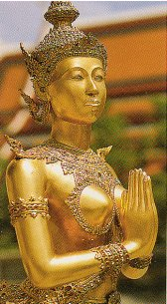

Culture and Traditions
Culture and Traditions Thai SOLT I
Objectives Module 6 Lesson 5

At the end of the lesson, the students will be able to engage in cultural activities. Under this Terminal Learning Objective, the students will be able to:

- Discuss cultural activities and holidays. This task will include:
- Discuss food in the target region
- Discuss holidays and celebrations
- Discuss national costumes
- Discuss customs, protocol, and courtesies
- Discuss historical events
- Discuss historical figures
- Discuss religions
- Discuss weddings
- Discuss funerals
Culture and Traditions Thai SOLT I
Introduction Module 6 Lesson 5

Tip of the Day

Thailand possesses a wealth of architecture, culture, cuisine and traditions that are all distinctly Thai. Yet paradoxically, Thais, with their natural charm and happy temperament, are wonderfully adept at making visitors feel right at home.

There are many cultural traditions surrounding a customary Thai wedding. Look over the chart below that reviews some of them. Consider what wedding traditions you are familiar with. Discuss differences and similarities between customary Thai weddings and a typical wedding in your experience.

พิธีการแต่งงานแบบไทย: Weddings

การสู่ขอ | The two families agree beforehand on the expenses of the ceremony and the ‘bride price’,or dowry, to be paid, usually arranged by a go-between known as เฒ่าแก่
การหมั้น | To be engaged. The man gives an engagement ring to the woman and a sum of money to her parents. They become คู่หมั้น
ฤกษ์ยาม | The wedding day is usually chosen by an  astrologer or a monk, who decides the most auspicious time.
พิธีร่วมทำบุญตักบาตรของ  คู่บ่าวสาว และการ จดทะเบียนสมรส | The wedding day begins with the couple feeding the monks in the early morning and receiving their blessings. Marriage registration can be done after the ceremony.
พิธีรดน้ำสังข์ | The pouring ceremony in the afternoon. Guests then bless the couple by pouring sacred water น้ำมนต์ on the hands of the couple.
งานเลี้ยงฉลองสมรส | Wedding reception follows the pouring ceremony. Most receptions for upper class Thais are held at large hotels with sit-down dinners.
พิธีปูที่นอนและ  การส่งตัวเจ้าสาว | Having an old couple, evidence of a successful marriage, ‘prepare the bridal bed’ continues to be practiced.

Culture and Traditions Thai SOLT I
Introduction Module 6 Lesson 5

Exercise 1
Listen as the instructor reads descriptions of each event of a traditional Thai wedding and number it according to the sequence it is presented.

- การสู่ขอ  - การหมั้น  - ฤกษ์ยาม  - พิธีร่วมทำบุญตักบาตรของคู่บ่าวสาว | - พิธีรดน้ำสังข์  - งานเลี้ยงฉลองสมรส  - พิธีส่งตัวเจ้าสาว  - การจดทะเบียนสมรส

Instructor’s reading:
1.พิธีมอบเงินสินสอดให้แก่บิดามารดาของฝ่ายหญิงโดยปกติก็จะทำโดยการมอบ
แหวนหมั้นให้แก่ฝ่ายหญิงในเวลาเดียวกันด้วย
2.จะต้องมีการปรึกษาหารือกับโหรล่วงหน้าเพื่อตรวจชะตาราศีของฝ่ายชายและฝ่าย
หญิงว่าจะสมพงศ์กันหรือไม่
3.พิธีแต่งงานจะเริ่มขึ้นในตอนเช้า เจ้าบ่าวและเจ้าสาวจะตักบาตรพระพร้อมกัน
4.คู่บ่าวสาวจะถูกจัดให้นั่งคู่กันในท่าหมอบ เตรียมรับน้ำสังข์จากแขกผู้อาวุโสที่เข้า
แถวกันรดน้ำสังข์ลงบนมือพร้อมกับอวยพรให้คู่บ่าวสาวมีชีวิตการแต่งงานที่เป็นสุข
ราบรื่น
5. พิธีแต่งงานจะไม่สมบูรณ์ถ้าหากไม่มีการจดทะเบียนสมรสให้ถูกต้องตามกฎหมาย
6. เมื่อชายหญิงตกลงใจที่จะใช้ชีวิตคู่ร่วมกัน ฝ่ายชายจะบอกกับพ่อแม่ให้ทราบเพื่อ
ให้จัดการผู้ใหญ่มาทาบทามสู่ขอฝ่ายหญิงจากพ่อแม่ของฝ่ายหญิง
7. หลังพิธีรดน้ำสังข์ จะมีการเลี้ยงอาหารค่ำที่บ้านเจ้าบ่าวหรือเจ้าสาว ในปัจจุบันนิยม
จัดที่โรงแรม
8. พิธีสุดท้ายก็คือการส่งตัวคู่บ่าวสาวเข้าหอ ผู้ใหญ่ที่มีชีวิตการแต่งงานที่ราบรื่นมักจะ
ได้รับเลือกให้เป็นคนจัดปูที่นอน และให้คำแนะนำสั่งสอนการครองชีวิตสมรสที่ราบ
รื่นแก่คู่บ่าวสาว

Answers:
การสู่ขอ (6) พิธีรดน้ำสังข์ (4)
การหมั้น (1) งานเลี้ยงฉลองสมรส (7)
ฤกษ์ยาม (2) พิธีส่งตัวเจ้าสาว (8)
พิธีร่วมทำบุญตักบาตรของคู่บ่าวสาว (3) การจดทะเบียนสมรส (5)

Culture and Traditions Thai SOLT I
Introduction Module 6 Lesson 5

Exercise 2
Put these events of the traditional Thai wedding in the correct order:

a. พิธีรดน้ำสังข์
b. การสู่ขอ
c. พิธีส่งตัวเจ้าสาว
d. การจดทะเบียนสมรส
e. หาฤกษ์ยาม
f. งานเลี้ยงฉลองสมรส
g. การหมั้น
h. พิธีร่วมทำบุญตักบาตรของคู่บ่าวสาว

Answers: b, e, g, h, d, a, f, c.

Exercise 3
Now you have talked about some of the Thai traditions. The class will practice talking about a Thai wedding based on the following article and by using the vocabulary presented earlier.

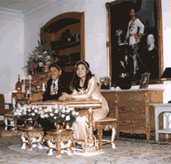 | Wedding ceremonies are usually held only to mark the first marriage. The two families agree beforehand on the expenses of the ceremony and the ‘bride price’ to be paid. The wedding day begins with the couple feeding the monks in the early morning and receiving their blessings. The wedding consists of the couple sitting side by side, the groom to the right of the bride.
At an auspicious time, chosen by an astrologer or a monk, their heads are linked with joined loops of สายมงคล (white thread) by a senior elder who then pours sacred water over the hands of the couple. The water drips from their hands into bowls of ornately arranged flowers. Guests then bless the couple by pouring water in the same fashion. No vows are made to love and cherish nor obey until ‘death do us part’…

Instructor’s note:
Make sure you go around the class and listen to your students. Open a subject if the conversation path slowed down.
Culture and Traditions Thai SOLT I
Introduction Module 6 Lesson 5

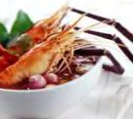 | ต้มยำกุ้ง (Spicy prawn soup)  Main Ingredients:  prawns, straw mushrooms, lemongrass, kaffir lime leaves, roasted chilli paste, fish sauce, lime juice, fresh chillies

Exercise 4
Read the following article about the Thai tradition of eating. Consider what cultural traditions your society has and as a group compare them with the one you will read about below.

To appreciate Thai food you have to understand how they eat. The experience of having a Thai dinner is very communal. Many dishes are served for all to share and everyone at the table takes the food from these dishes and eats them with rice. Each person at the table will get a plate of rice and share all the dishes served at the table. It makes the meal more enjoyable because you can sample more of the dishes. If you go out to eat with Thai friends, you may find yourself invited to choose one of the dishes. Don’t make the mistake of believing that your selection is for your exclusive consumption. Your choice is expected to take into consideration the dishes already selected, so as to create a suitable variety of dishes.
Thai use a spoon and fork for eating, not chopsticks (although chopsticks are used in the Chinese noodle shops). A serving spoon for each of the side-dishes and an individual bowl for the curry are usually provided. A person will only take enough of a dish for one or two bites at a time and then go on to the next dish. It is considered rude to take more than that out of a dish at one time. Ice water is a typical drink for an ordinary everyday meal. When a person lines the fork and spoon up next to each other on his plate, it means that he/she is done eating.

Tip of the Day

The ideal traditional Thai meal aims at being a harmonious blend of spicy, subtle, sweet, and sour and is meant to be appealing to eye, nose and palate. A large central bowl of rice may be accompanied by a clear soup (perhaps ต้มยำกุ้ง), a stemed dish ( แกงเขียวหวานไก่), a fried dish (ปลาทอดกรอบลาดพริก), a hot salad (ยำเนื้อ), and a variety of sauces of which the most essential is nam pla (fermented fish sauce), into which food can be dipped. This is normally followed by a sweet dessert (ข้าวเหนียวมะม่วง) and finally, fresh fruit of which Thailand boasts a year-round supply.

Culture and Traditions Thai SOLT I
Introduction Module 6 Lesson 5

Food in different regions of Thailand

Food varies from region to region, with modification of standard dishes and also local specialities. In Chiang Mai, for example, the food is generally milder than that of the central region; naem, a spicy pork sausage, is a northern delicacy.
Northeastern food tends to be very spicy, with explosive salads and special broiled, minced meat dishes mixed with miniature, high-votage green chillies. Glutinous rice is more popular in this region than steamed rice. Exotic dishes like fried ants, grasshoppers and frog curry are not uncommon.
Southern cuisine makes dilicious use of the creatures which team in the nearby seas. Lobsters, craps, scallops, fish, and squid are common ingredients and unusal delicacies like jellyfish salad can also be found. In the southern most provinces, where there is a large Muslim community, sweet, mild, and spicy curries abound.

อาหารไทยภาคกลาง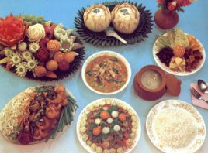  ข้าวแช่ แกงเขียวหวานไก่ ยำใหญ่ หมี่กรอบ ห่อหมกมะพร้าวอ่อน และผลไม้ | ขันโตกชาวเหนือ  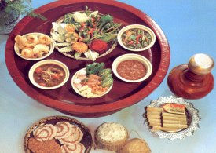  ข้าวเหนียว แหนมสด แคบหมู แกงฮังเลย์ แกงแค น้ำพริกอ่อง ผักสด และข้าวแตน กับนางเร็ด
อาหารชาวอิสาน  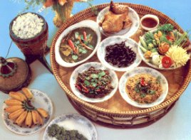 | อาหารชาวใต้  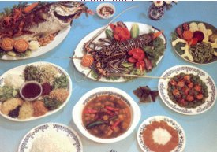
ข้าวเหนียวนึ่งแกงหน่อไม้ย่านาง ไก่ย่างพร้อมแจ่วจิ้ม ลาบเนื้อ ซุปหน่อไม้ เนื้อเส้น และข้าวเม่าคลุก อาหารพื้นบ้าน ชุดนี้คือ พาข้าวแลง | ชาวใต้นิยมอาหารรสจัด มีอาหารประจำ ภาคเป็นหลัก โดยเฉพาะคนพื้นบ้าน เช่น ข้าวยำ แกงไตปลา ผัดสะตอ ปลากะพง ทอด กุ้งนึ่ง พร้อมน้ำจิ้ม และขนมจ้าง
Culture and Traditions Thai SOLT I
Introduction Module 6 Lesson 5

Exercise 5
Write two kinds of each regional food of Thailand.

North: _______________________________________________
Central: ______________________________________________
Northeast: ____________________________________________
South: _______________________________________________

Answers:
North: ข้าวเหนียว แหนมสด น้ำพริกอ่อง
Central: แกงเขียวหวานไก่ ห่อหมกมะพร้าวอ่อน ข้าวแช่
Northeast: ลาบเนื้อ ซุปหน่อไม้ ส้มตำ
South: ข้าวยำ แกงไตปลา ผัดสะตอ

Exercise 6
Write a short paragraph describing the typical American diet.

Exercise 7
Write the recipe of your favorite dish. Then read it to the class and see if they can guess what dish it describes.

_____________________________________________________________________
__________________________________________________________________________________
_________________________________________
_________________________________________
__________________________________________________________________________________
__________________________________________________________________________________
Culture and Traditions Thai SOLT I
Introduction Module 6 Lesson 5

ชุดแต่งกายประจำชาติไทย: Thai National Costumes

Thai traditional clothing  Traditional clothing and adornments are called "ชุดไทย"-an abbreviation of the term ชุดแต่งกายประจำชาติไทย (Thai attire). As Thailand is a country with a single ethnic group, traditional dress is synonymous with national dress. For this reason, the ชุดไทย forms a highly effective expression of Thailand identity. Thus, changes in ชุดไทย design from past to present parallel the nation's historical development. Moreover, the ชุดไทย's form, materials, and designs provide a glimpse into Thai lifestyle, while its intricate designs show the values and worldview of the Thai people. | 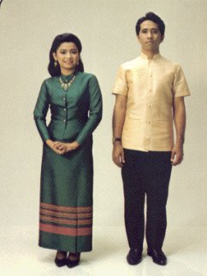
หญิง ชุดไทยเรือนต้น
ชาย เสื้อพระราชทานแขนสั้น
กางเกงขายาว
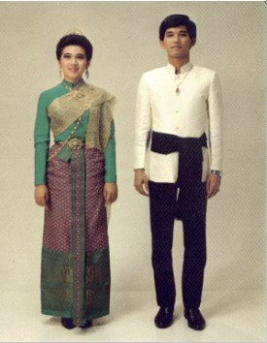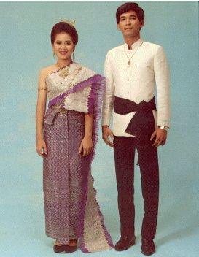
หญิง ชุดไทยศิวาลัย  ชาย เสื้อพระราชทานแขนยาว ผ้าผูกเอวสีดำ | หญิง ชุดไทยจักรี  ชาย เสื้อพระราชทานแขนยาว ผ้าผูกเอวสีีดำ

Culture and Traditions Thai SOLT I
Introduction Module 6 Lesson 5

Customs, protocol, and courtesies

 Thai people use sacred water (sometimes translated as lustral water) prepared by Buddhist monks for various ceremonies, such as weddings, Songkran, and the water pouring ceremony held after a person passes away. Distinguish guests bless the bride and groom at the wedding พิธีหลั่งน้ำพระพุทธมนต์เนื่องในพิธีมงคลสมรส; during Songkran ceremonies พิธีรดน้ำดำหัว to bless the elderly; and the monks will also provide sacred water to a deceased person’s loved ones so that they can pour the water over the hands of the person who has passed away in order to pay respect and ask forgiveness from the deceased person พิธีรดน้ำศพ. In the water pouring ceremony the Thais use a sea shell (conch) called (หอย) สังข์ that has been ornately decorated with gold to hold the sacred water. Underneath their hands is a small tray of beautifully arranged flowers to catch the falling water.

Military Protocol
Thai military personnel are highly conscious of rank distinctions and of the duties, obligations, and benefits they entail. Relationships among officers of different grades; and among officers, NCOs, and lower enlisted ranks are governed by military tradition in a society where observance of differences in status is highly formalized. The social distance between officers and NCOs is widened by the fact that officers usually are college or military academy graduates, while most NCOs have not gone beyond secondary school. There is often an even wider gap between officers and conscripts, most of whom have even less formal education, service experience, or specialized training than NCOs.
Formal honors and symbols of merit occupy an important place in the Thai military tradition, and service personnel receive and wear awards and decorations with pride. The government grants numerous awards, and outstanding acts of heroism, courage, and meritorious service receive prompt recognition.
Culture and Traditions Thai SOLT I
Introduction Module 6 Lesson 5

Exercise 8
On what occasions are the following ceremonies taking place?

- พิธีหลั่งน้ำพระพุทธมนต์เนื่องในพิธีมงคลสมรส
- พิธีรดน้ำดำหัว
- พิธีรดน้ำศพ

Answers: 1.weddings 2.Songkran 3.funeral

Holidays and celebrations

เทศกาลที่สำคัญที่เกี่ยวกับพระพุทธศาสนาโดยตรงก็คือ การทอดกฐิน ซึ่งมีกำหนด ระยะเวลาเพียง ๑ เดือน ระหว่างวันแรม ๑ ค่ำ เดือน ๑๑ ถึง ขึ้น ๑๕ ค่ำ เดือน ๑๒
การทอดกฐินนี้คนไทยเรานิยมทำกันมาก ถือว่าได้อานิสงส์แรงเพราะทำในเวลาจำกัด และมักจะทำเป็นพิธีรีตองมโหฬารทีเดียว บางทีก็มีการแห่แหนมีทั้งทางบก ทางน้ำ สมัยนี้ยังมีการแห่ผ้ากฐินไปทางอากาศอีกด้วย ทั้งนี้ขึ้นอยู่กับสถานที่ที่จะนำผ้ากฐิน ไปทอดจะสะดวกทางใดก็ไปทางนั้น นอกจากนั้นก็มีเทศกาลที่ไม่เกี่ยวกับพระพุทธ ศาสนาโดยตรงแต่พุทธศาสนานิกชนก็ได้บำเพ็ญกุศลกันตามแบบ พระพุทธศาสนา เทศกาลเหล่านี้ได้แก่
๑. วันตรุษจีน ตรงกับวันสิ้นเดือน ๔ เป็นพิธีแสดงความยินดีที่ได้มีชีวิตผ่านพ้นมา
ด้วยดีในรอบปีหนึ่ง ๆ เรียกว่าเป็นการ "ส่งปีเก่า" ของชาวจีน
๒. วันสงกรานต ์ ตรงกับวันที่ ๑๓-๑๔-๑๕ เมษายนของทุกปี วันที่ ๑๓ เป็นวันที่ พระอาทิตย์โคจรเข้าสู่ราศีเมษเรียกว่า วันสงกรานต์ วันที่ ๑๔ เป็น วันเนาและวันที่ ๑๕ เป็นวันเถลิงศก ถือว่าเป็นวันเปลี่ยนจุลศักราชใหม่หรือวันขึ้นปีใหม่
๓. วันสารท ตรงกับวันสิ้นเดือน ๑๐ นับว่าเป็นวันนักขัตฤกษ์ที่คนไทยเรานิยมทำกัน มากเพราะถือว่าเป็นสมัยที่จะได้ทำบุญในเมื่อวันเดือนได้ล่วงมาได้ถึงรอบปี เพราะปลายปีก็ทำพิธีตรุษต้นปีก็ทำพิธีสงกรานต์ดังนั้นกลางปีจึงควรทำพิธีสารท
Culture and Traditions Thai SOLT I
Introduction Module 6 Lesson 5

Exercise 9
Answer the following questions based on the text you have read about important celebrations in Thailand.

1. การทอดกฐินคืออะไร
2. เหตุใดคนไทยจึงนิยมการทอดกฐินกันมาก
3. เทศกาลอะไรที่เรียกว่าเป็นการ "ส่งปีเก่า" ของชาวจีน
4. วันอะไรที่คนไทยถือว่าเป็นวันเปลี่ยนจุลศักราชใหม่หรือวันขึ้นปีใหม่
5. วันนักขัตฤกษ์ที่คนไทยเรานิยมทำบุญกันตรงกับวันสิ้นเดือน ๑๐ คือวันอะไร

Answers:
1. เป็นเทศกาลทำบุญถวายผ้าจีวรพร้อมกับของอื่นๆที่เรียกว่าเครื่องกฐินแก่ภิกษุสงฆ์
2. ถือว่าได้บุญแรงเพราะทำในเวลาจำกัดซึ่งมีกำหนดระยะเวลาเพียง ๑ เดือน
3. เทศกาลตรุษจีน
4. วันสงกรานต ์
5. วันสารท

Tip of the Day

In 1932, a bloodless coup transformed the Government of Thailand from an absolute to a constitutional monarchy. King Prajadhipok (Rama VII) initially accepted this change but later surrendered the kingship to his 10-year old nephew. Upon his abdication, King Prajadhipok said that the obligation of a ruler was to reign for the good of the whole people, not for a select few. Although nominally a constitutional monarchy, Thailand was ruled by a series of military governments interspersed with brief periods of democracy from that time until the 1992 elections. Since the 1992 elections, Thailand has been a functioning democracy with constitutional changes of government.

Culture and Traditions Thai SOLT I
Introduction Module 6 Lesson 5

Historical events & historical figures

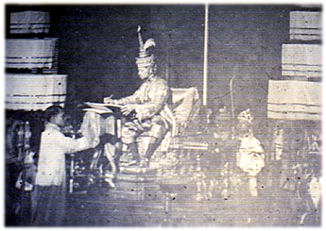 | วันที่ ๑๐ ธันวาคมเป็นวัน  รัฐธรรมนูญ ซึ่งจัดให้มีขึ้น ทุกๆปี เพื่อเป็นการระลึก ถึงการเปลี่ยนแปลงการ ปกครองจากระบอบสมบูร-  ณาญาสิทธิราชย์ไปสู่การปก  ครองระบอบประชาธิปไตย  อันมีพระมหากษัตริย์อยู่ภาย  ใต้รัฐธรรมนูญ เมื่อวันที่ ๒๔  มิถุนายน พ.ศ. ๒๔๗๕ ใน  รัชสมัยของพระบาทสมเด็จ  พระปกเกล้าเจ้าอยู่หัว(ร.๗)
การเปลี่ยนแปลงนี้นําโดยกลุ่มคนรุ่นหนุ่มสาวที่ได้รับการศึกษาจากต่างประเทศ และได้
รับอิทธิพลจากแนวความคิดด้านระบอบประชาธิปไตยตะวันตก กลุ่มนี้มีชื่อว่า คณะราษฎร์ นําโดยหลวงประดิษฐ์มนูธรรม (ปรีดี พนมยงค์) เพื่อเป็นการหลีกเลี่ยงการ
นองเลือด พระบาทสมเด็จพระปกเกล้าเจ้าอยู่หัวจึงทรงพระกรุณาโปรดเกล้าฯให้มีการ
ยกเลิกการปกครองระบอบสมบูรณาญาสิทธิราชย์ และทรงมอบรัฐธรรมนูญฉบับถาวร
ฉบับแรกของประเทศให้กับประชาชน

Questions:

1. วันรัฐธรรมนูญตรงกับวันที่เท่าไร

___________________________________________________________________
2. วันรัฐธรรมนูญมีความสําคัญอย่างไรในประวัติศาสตร์การปกครองของประเทศไทย

___________________________________________________________________
3. การเปลี่ยนแปลงการปกครองมีขึ้นในรัชสมัยใด

___________________________________________________________________
4. กลุ่มคนที่เป็นผู้นําการเปลี่ยนแปลงการปกครองมีชื่อว่าอะไร

___________________________________________________________________
5. ผู้นําของกลุ่มคือใคร

___________________________________________________________________
Culture and Traditions Thai SOLT I
Introduction Module 6 Lesson 5

Answers:
1. วันที่ ๑๐ ธันวาคม
2. เป็นวันที่ประเทศไทยเปลี่ยนแปลงการปกครองจากระบอบสมบูรณาญาสิทธิราชย์
ไปสู่การปกครองระบอบประชาธิปไตย
3. รัชสมัยของพระบาทสมเด็จพระปกเกล้าเจ้าอยู่หัว (ร.๗)
4. กลุ่มนี้มีชื่อว่า คณะราษฎร์
5. หลวงประดิษฐ์มนูธรรม (ปรีดี พนมยงค์)

Exercise 10
Answer the following questions based on the text about His Excellency Pridi Banomyong.

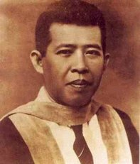 | ฯพณฯ ปรีดี พนมยงค์  รัฐบุรุษอาวุโสและ  บุคคลสำคัญของโลก  ผู้นำขบวนการเสรีไทย  เพื่อฉลองวาระ ๑๐๐ ปีชาตกาล องค์การยูเนสโกได้ประกาศยกย่องเกียรติคุณของ  ท่าน ให้เป็นบุคคลสำคัญของโลก ในปี ค.ศ. ๒๐๐๐-๒๐๐๑.

สถาบันสมิทโซเนียน ได้ตั้งชื่อนกที่ค้นพบใหม่บริเวณดอยอ่างขางและดอยอินทนนท์ เมื่อวันที่ ๙ ธค. ๒๔๗๑ ว่า Chloropsis aurifrons pridi เพื่อเป็นเกียรติแก่ท่านในฐานะผู้นำขบวนการเสรีไทย.

ท่านได้ลบล้างสิทธิสภาพนอกอาณาเขตโดยยกเลิกสนธิสัญญาที่ไม่เสมอภาคกับ
มหาอำนาจได้สำเร็จในเดือนตุลาคมปี ๒๔๗๘. เจรจากับอังกฤษให้คืนดินแดน ที่ได้จากสยามไปตามสนธิสัญญาปี ๒๔๑๑ ที่ทำขึ้นในรัชกาลที่ ๔.

ปี ๒๔๘๐ ท่านได้ทำสนธิสัญญาใหม่กับมหาอำนาจรวม ๑๒ ประเทศ ให้สยามได้ เอกราชอธิปไตยสมบูรณ์ทั้งในทางการเมือง ทางศาล และทางเศรษฐกิจ
Culture and Traditions Thai SOLT I
Introduction Module 6 Lesson 5

Questions:
1. ฯพณฯ ปรีดี พนมยงค์ เป็นที่รู้จักในฐานะอะไรบ้าง
2. องค์การยูเนสโกได้ประกาศยกย่องเกียรติคุณของท่านอย่างไร
3. สถาบันสมิทโซเนียน ได้ตั้งชื่อนกเพื่อเป็นเกียรติแก่ท่านในฐานะอะไร
4. สนธิสัญญาปี ๒๔๑๑ทำขึ้นในรัชกาลไหน
5. สนธิสัญญาใหม่ปี ๒๔๘๐ มีความสาคัญอย่างไร

Answers:
1. รัฐบุรุษอาวุโส บุคคลสำคัญของโลก และผู้นำขบวนการเสรีไทย
2. ยกย่องให้เป็นบุคคลสำคัญของโลก ในปี ค.ศ. ๒๐๐๐-๒๐๐๑
3. ในฐานะผู้นำขบวนการเสรีไทย
4. ทำขึ้นในรัชกาลที่ ๔
5. ให้สยามได้เอกราชอธิปไตยสมบูรณ์ทั้งในทางการเมืองทางศาลและทางเศรษฐกิจ
Culture and Traditions Thai SOLT I
Introduction Module 6 Lesson 5

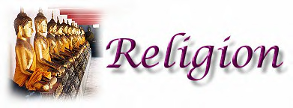

Buddhism
About 95% of the Thai population are Buddhist, which is a religion based on the teachings of Buddha, "the enlightened".
Born an Indian prince in 560 BC Siddhartha Gautama subjected himself to many years of severe austerities to arrive at a vision of the world which is the basis of Buddhism. Gautama Buddha spoke of four noble truths:
- "Existence is suffering" (The truth of suffering).
- "Suffering is caused by desire" (The truth of the cause of suffering).
- "Eliminate the cause of suffering and the suffering will cease to arise" (The truth of cessation of suffering).
- "The eight fold path (or middle way) is the way to eliminate desire" (The truth of the path).
The main theme of Buddhist belief is that of กรรม, the evaluation of all life's events and, after ones death, the rebirth of that karma in a new existence. In this way everyone has it in his own hands to determine his next life, for better or worse. The Thai proverb "ทําดีได้ดี ทําชั่วได้ชั่ว:do good and receive good, do evil and receive evil" sums up this concept well.
Buddhism is ever present in Thai life from the myriad Buddha images to the saffron-robed monks and many วัด (temples) at which local people worship. As a visitor to Thailand you are welcome to visit the วัด but please remember to dress respectfully, no shorts or vests. Remove your shoes before entering any temple building, and never touch the head of a Buddha image.

Other Religions
About 4% of the population, mainly living in the south of Thailand, are Muslim. The remaining 1% is Confucians, Taoists, Christians, and Hindus. Thai people are very tolerant of other faiths and treat all religions with respect.

วันสําคัญทางพุทธศาสนาได้แก่ วันมาฆบูชา วันวิสาขบูชา วันอาสาฬหบูชา และวันเข้าพรรษา
Culture and Traditions Thai SOLT I
Introduction Module 6 Lesson 5

Exercise 11
Reading exercise: You will need some information from this reading to do an activity in the Homework section.

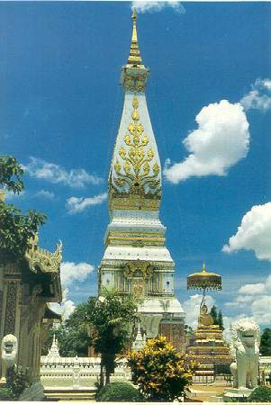
พระธาตุพนม จังหวัดนครพนม

วัดพระธาตุพนมวรมหาวิหาร ในเขตอำเภอธาตุพนม ห่างจากตัวจังหวัดประมาณ 50 กิโลเมตร (ทางหลวงหมายเลข212) ผลจากการขุดค้นทาง โบราณคดีลงความเห็นว่า พระธาตุพนมสร้างขึ้นระหว่าง พ.ศ.1200-1400 ภายในองค์พระธาตุบรรจุ พระอุรังคธาตุของพระสัมมาสัมพุทธเจ้าไว้ ลักษณะของ สถาปัตยกรรม มีแหล่งที่มาที่เดียวกันกับปราสาทของขอม และได้ทำการบูรณะเรื่อยมา ในปี พ.ศ. 2485 ได้รับการยกฐานะเป็น พระอารามหลวงชั้นเอกขึ้นเป็น "วรมหาวิหาร" ต่อมาในวันที่ 11 สิงหาคม 2518 เวลา 19.38 น. พระธาตุพนมได้ล้มทลายลงทั้งองค์ เนื่องจาก ความเก่าแก่ขององค์พระธาตุพนม และประจวบกับระหว่าง นั้นฝนตกพายุพัดแรงติดต่อมาหลายวัน ประชาชนทั้งประเทศได้ร่วมบริจาคทุนทรัพย์ และรัฐบาลได้ก่อสร้างองค์พระธาตุขึ้นใหม่ตามแบบเดิม การก่อสร้างนี้เสร็จสิ้นเมื่อวันที่ 23 มีนาคม 2522 นอกจากพระบรมสารีริกธาตุที่บรรจุในองค์พระธาตุแล้ว ยังมีของมีค่ามากมายนับหมื่นชิ้น โดยเฉพาะฉัตรทองคำบนยอดพระธาตุ มีน้ำหนักถึง 110 กิโลกรัม ปัจจุบันองค์พระธาตุ มีฐานกว้างด้านละ 12.33 เมตร สูง 53.60 เมตร เป็นเจดีย์ทรงสี่เหลี่ยมสูงแลดูสง่างาม งานนมัสการองค์พระธาตุเริ่มตั้งแต่วันขึ้น 12 ค่ำ ถึงวันแรม 1 ค่ำ เดือน 3 ของทุกปี
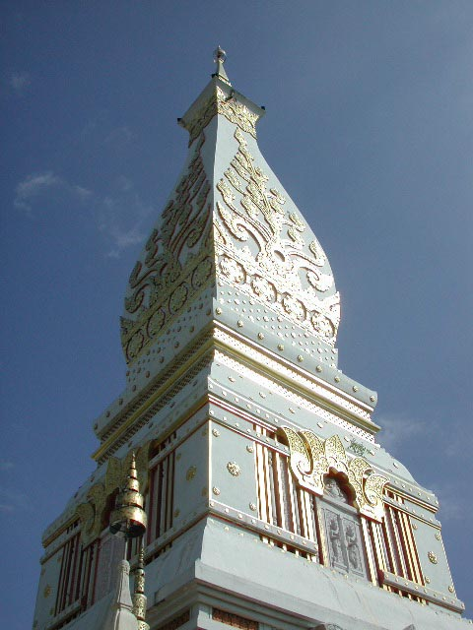
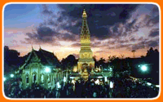
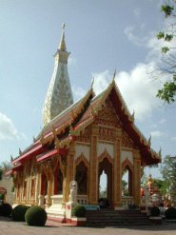
Culture and Traditions Thai SOLT I
Grammar Notes Module 6 Lesson 5

No new grammar has been introduced.

Culture and Traditions Thai SOLT I
Vocabulary Notes Module 6 Lesson 5

สินสอดทองหมั้น A dowry—that is, money or valuable things given to the bride’s parents at the time of engagement or wedding. The two families usually agree beforehand on the size of the dowry.

เฒ่าแก่ Usually a well respected person in the community who plays the role of a go-between in asking the hand of someone’s daughter to be married to someone’s son. This person may not be related to either the future bride or groom.

การหาฤกษ์ยาม To set up a fortuitous date for a marriage, the bride and groom will go to see the monk or an astrologer to help them set up a date according to their horoscope. The Thai people believe this step is essential to ensure the marriage begins well, or at the very least believe that to ignore this step is asking for trouble.

ดวงชะตาไม่สมพงศ์กัน The horoscope sign of a man and a woman that will not go well together. For example, Taurus won’t go well with Aries, etc.

ขบวนขันหมาก On the engagement or wedding day, the groom and his family will form a line carrying things to give to the bride and her parents.

เรือนหอ A house especially built for the newlyweds to live in after their marriage. Usually the groom will pay for construction and furnishing this honeymoon house.

อาวาหมงคล When the groom brings the bride to live at his residence after their marriage. It’s a tradition practiced in southern part of India. But if the groom is taken to live in the house of the bride, it’s called วิวาหมงคล. In Thailand, either the bride goes to live with the groom at his house or the groom comes to live with the bride at her house or they both move into their own house, and in each case the Thai people call this วิวาหมงคล.

ขันโตก A wooden tray with legs used to serve food in the northern part of Thailand.

Culture and Traditions Thai SOLT I
Vocabulary Module 6 Lesson 5

กระบวนแห่ | parade, procession
การเมือง | politics
การสละราชสมบัติ | abdication
การสู่ขอ | to ask for a girl’s hand in marriage (usually through an intermediary)
การหมั้น | engagement
กำลังใจ | morale support, will power
ขบวนการ | a movement
ข้ออ้าง | pretext
ค้นพบ | to discover
ความประมาท | to be overconfident, careless
ความสามัคคี | unity
คำแนะนำ | an advice
คู่บ่าวสาว | the bride and groom
จดทะเบียนสมรส | to register marriage
จุลศักราช | the Thai minor era, beginning March 21, 638 A.D. (abbrev. จ.ศ.)
เจรจา | to negotiate
เจ้าสาว | bride
ชะตา | fate, destiny
ชุดไทย | Thai national costumes (female)
ตกลงใจ | to make a decision
ตั้งชื่อ | to name, give a name
ถือว่า | to be considered as
ทาบทาม | to approach, to solicit, to sound out
เทศกาลกฐิน | Kathin festival
นิยม | prefer, favor, like, accept popularity (as a good thing)
บุคคลสาคัญทางประวัติศาสตร์ | historical figures
บุคคลสำคัญ | important person
ประชาธิปไตย | democracy
ประเพณี | custom, tradition
ปรึกษาหารือ | to consult
ปูที่นอน | to make the bed
ผ้าจีวร | the robe of the Buddhist monk
ผู้นำ | leader
พิธี | ceremony
เพื่อเป็นเกียรติ | to honor
ภิกษุสงฆ์ | Buddhist monk
มหาอำนาจ | the Great Powers, a mighty nation
มโหฬาร | to be splendid, in a grand way
ยกย่อง | to praise, to honor
Culture and Traditions Thai SOLT I
Vocabulary Module 6 Lesson 5

ยกเลิก | to cancel, nullify
รดนํ้า | to pour water over…
รัชกาล | reign, the reign of
รัฐธรรมนูญ | Constitution
รัฐบุรุษ | statesman
ราบรื่น | smoothly, successfully
ราศี | zodiac, dignity
รื่นเริง | joyous
ฤกษ์ยาม | auspicious time
ลบล้าง | to wipe out
วันชาติ | National Day
วันที่ระลึก | Memorial Day
วันนักขัตฤกษ์ | traditional/seasonal festival
วันพระ | Buddhist day of worship
วันเพ็ญ | full moon day
วันสารท | merit making festival in the tenth month of the lunar calendar year
วันหยุดราชการ | official holiday
วิวาห์ | marriage (elegant)
ศาล | court of law
เศรษฐกิจ | economy
ส่งตัวเจ้าสาว | to send off a bride
สถาบันสมิทโซเนียน | Smithsonian Institute
สนธิสัญญา | treaty
สมบูรณ์ | complete
สมบูรณาญาสิทธิราช | absolute monarchy
สมรส | to marry (elegant)
สยาม | Siam (former name for Thailand)
สังข์ (หอยสังข์) | conch
สั่งสอน | to teach, counsel, instruct, sermonize
สิทธิ | right, privilege (n.)
เสมอภาค | to be equal (in legal status)
เสรีภาพ | freedom, liberty
แสดงออก | to show, to display
หมอบ | to prostrate
แหวนหมั้น | engagement ring
โหร | astrologer
อธิปไตย | sovereignty
อวยพร | to bless, to wish, to toast
อาณัติ | order, mandate
อานิสงส์ | result of good deeds
อาวุโส | senior, to be aged, to have seniority
Culture and Traditions Thai SOLT I
Vocabulary Module 6 Lesson 5

อาหารรสจัด | spicy food
เอกราช | independence
ฯพณฯ | His Excellency

Culture and Traditions Thai SOLT I
Culture Notes Module 6 Lesson 5

TRADITIONAL THAI SALUTATION
Many Asian cultures share the same gesture of greeting - the putting together of hands at chest level. Thai people use several modes of this gesture in salutation, each mode suiting a particular purpose. Each person learns to use the proper gesture for the purpose it is intended for from early childhood. He is trained to do so until the knowledge becomes a second nature. The variety is such that a foreigner who attempts to conform, to all good intentions, may seem awkward to the native Thai.

Putting the palms of one's hands together at chest level is not actually a greeting, but is a gesture of veneration known as “พนมมือ”. It is used to pay respects to venerated objects and people such as Buddha images, Buddhist monks, the royalty, etc. |  |  | 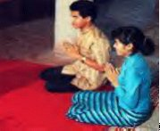
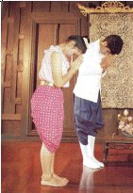 | The “พนมมือ” becomes a “wai” salutation only when the hands are brought up from chest level to face level. The higher they are placed in front of the face, accompanied by increasingly deep bending of the head forward, indicates the degree of respect. Basically, the degree or gradation depends on social standing or seniority. For example, a younger person will initiate a “wai” to be responded by a similar gesture from the older person. By etiquette, the younger person bows his head a little more than does the older person, and a layman will “wai” a Buddhist monk without consideration of age.
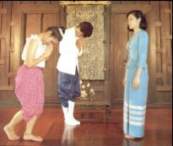 |  | 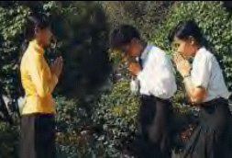

The solicited response is of interest. Sometimes etiquette demands that the older person responds by neither raising his hands nor bowing his head and remains in the attitude of “พนมมือ” only. Generally, it is rude not to respond to a greeting with the exception that Buddhist monks never physically respond to salutations by the layman.
Culture and Traditions Thai SOLT I
Culture Notes Module 6 Lesson 5

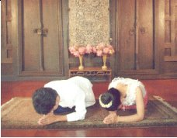 | As the “ไหว้” becomes more respectful and the head bends further forward, the whole body may also be lowered until the person who is making the gesture of salutation actually sits on the floor and places his hands, still with palms together, on the floor. This posture is known as the “กราบ”.
Culture and Traditions Thai SOLT I
Culture Notes Module 6 Lesson 5

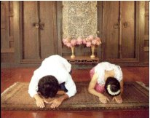There are two different styles of sitting in salutation : the formal “เบญจางคประดิษฐ์” style and the “pubpiab” (“half prostration”) style. The “เบญจางคประดิษฐ์” style is used to venerate the “triple gems” of Buddhism i.e. the Lord Buddha, his Dharma teachings, and the Sangkha order of monks. The name derives from the fact that five (เบญจ) bodily extremities: the forehead, both hands and knees, are profferred on the ground to the worship of Buddhism. In action, the person sits upright on his haunches. He performs the “พนมมือ”, brings the hands up to his face to “ไหว้” while bending the whole body forward to “กราบ” on the floor. The palms are actually placed flat on the floor and the forehead touches the floor between them. The process is always repeated three times. To “กราบ” highly respected people such as members of the royalty, the other seated attitude “พับเพียบ” is used. Here the person sits on the floor with both legs folded to one side of the body. He bends the torso forward and places both hands on the floor. In this case, however, the hands maintain the
“พนมมือ” attitude on the floor.
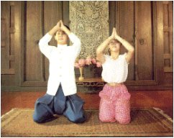The final salutation is the one which displays the deepest respect of all. It is known in Thai as “ถวายบังคม” and is reserved for the King. The person who performs this traditional salutation sits on his heels, knees on the floor. He puts his hands together in the basic “พนมมือ” attitude, sways the torso to the front while bringing the hands up in a sweeping gesture to a position high on the forehead. At the pinnacle of the hand sweep, the neck is bent backward to its furthest extent. After that, the hands are lowered to chest level and the process repeated twice more. This extreme salutation may be witnessed at the public display of veneration of King Rama V on the anniversary of his death on 23 October at the memorial statue in Bangkok.
Culture and Traditions Thai SOLT I
Application Activities Module 6 Lesson 5

Activity 1
Listen as the instructor reads a passage and answer the questions.

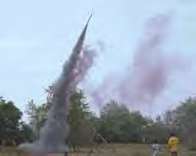 | Instructor’s reading:  ประเพณีการทำบุญบั้งไฟถือว่าเป็น  ประเพณีขอฝนที่ยิ่งใหญ่ที่สุดของชาว อีสาน เพราะเป็นงานประเพณีที่จัดใหญ่โต มโหฬารกว่าประเพณีขอฝนอย่างอื่น ๆ เช่น พิธีเต้านางแมว (แห่นางแมว) พิธีเต้าแม่นางข้อง แห่ข้าพันก้อน ฯลฯ  การทำบุญบั้งไฟนี้ นอกจากจะเป็นการ  ขอฝนตามประเพณีแล้ว ยังเป็นการให้ชาว  บ้านเกิดความสนุกสนานรื่นเริง ตลอดจน เป็นการแสดงออกถึงความสามัคคีและ เป็นการสร้างกำลังใจในการทำไร่ทำนาอีกด้วย

1. What is the name of this festival?

__________________________________________________________________
2. What is the motive of this festival?

__________________________________________________________________
3. What are other festivals that have the same motive?

__________________________________________________________________
4. In what region of Thailand is this festival held?

__________________________________________________________________
5. Besides entertaining, what does this festival manifest?

__________________________________________________________________

Answers:
1. Bun Bang Fai
2. To ask for the rain for the upcoming rice planting
3. Tao Nang Maew and Tao Mae Nang Kong ceremonies
4. In the northeast
5. It shows the unity of the people and supports the morale of farmers.
Culture and Traditions Thai SOLT I
Application Activities Module 6 Lesson 5

Activity 2
Read the text and answer the questions.

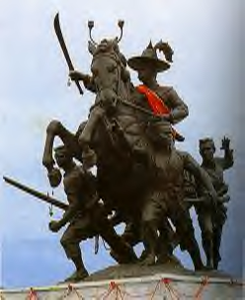 | สมเด็จพระเจ้าตากสินมหาราช นับเป็นพระมหากษัตริย์ที่ยิ่งใหญ่พระองค์  หนึ่งในประวัติศาสตร์ชาติไทยในสมัยกรุง  ศรีอยุธยาตอนปลาย จึงได้รับพระนาม ‘มหาราช’ กษัตริย์พระองค์นี้ชาวบ้าน เรียกกันสั้นๆว่า ‘พระเจ้าตาก’ และทรง เป็นที่่เคารพสักการะของชาวไทยทั้งปวง  เพราะพระองค์ได้ทรงกอบกู้อิสรภาพของ  ประเทศไทยจากการตกอยู่ในอาณัติของ  พม่ามาได้ และทรงตั้งกรุงธนบุรีเป็น  เมืองหลวงใหม่ของไทย หลังจากที่พม่า  ได้เผาทําลายกรุงศรีอยุธยาจนสิ้นเมื่อปี  คริสตศักราช 1767.

1. What is the name of this Thai King?

__________________________________________________________________
2. What did he do for the good of the country?

__________________________________________________________________
3. Why did the King move the capital from Ayutthaya?

__________________________________________________________________
4. Where did he move?

__________________________________________________________________

Answers: 1. King Taksin the Great 2. He saved the country from Burmese’s subjugation. 3. Ayutthaya was left in ruins after the Burmese burned in 1767.
4. To Thonburi Province

Culture and Traditions Thai SOLT I
Application Activities Module 6 Lesson 5

Activity 3
Read the caption of the image below and tell who, what, when, and where.

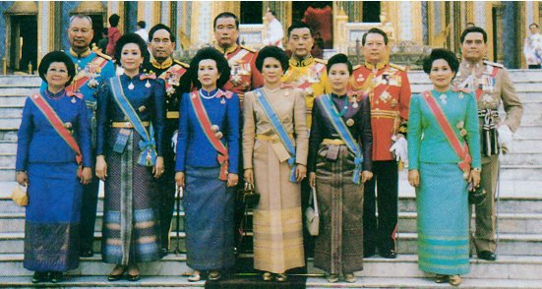

พระราชพิธีวันฉัตรมงคล

วันที่ ๕ พฤษภาคมของทุกปี พระบาทสมเด็จพระเจ้าอยู่หัว จะเสด็จพระราชดําเนินยัง พระบรมมหาราชวัง เพื่อทรงประกอบพระราชพิธีฉัตรมงคล ในโอกาสนี้จะทรงพระกรุณา โปรดเกล้าโปรดกระหม่อมพระราชทานเครื่องราชอิสริยาภรณ์ให้แก่บรรดานายทหารชั้น ผู้บัญชาการเหล่าทัพและภริยาด้วย

Answers:
Chief of the Army, Navy, Air Force, and National Police Department with their wives received Royal Decorations from His Majesty the King on the anniversary of his Coronation Day, May 5th. The ceremony is held at the Royal Grand Palace in Bangkok.

Culture and Traditions Thai SOLT I
Application Activities Module 6 Lesson 5

Activity 4
Read the text and decide if the statements that follow are true or false.

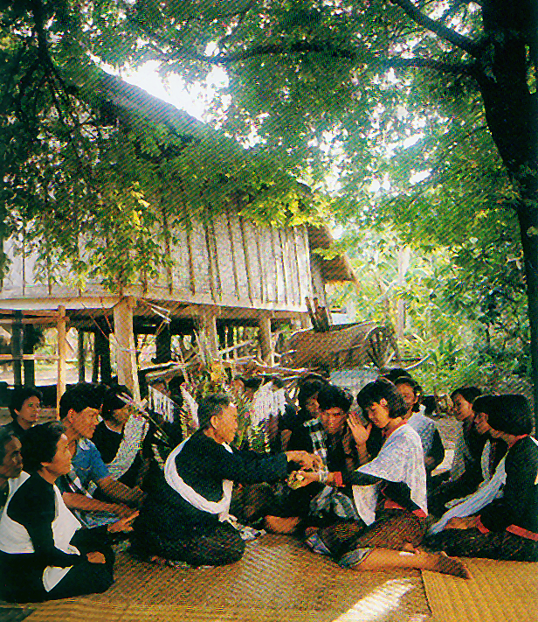 | พิธีแต่งงานของชาวอีสานจะเป็นพิธีที่เรียบ  ง่าย จุดสําคัญของพิธีจะอยู่ที่การผูกข้อมือ ให้คู่บ่าวสาวด้วยด้ายสายสิญจ์ที่ได้ผ่านพิธี  มงคลจากพระสงฆ์แล้ว ด้ายสายสิญจ์จะจัด ไว้ในพานพุ่มประดับดอกไม้ที่เรียกว่าบาย  ศรี เมื่อถึงเวลาอันเป็นมงคล ผู้ใหญ่ในหมูู่ บ้านซึ่งเป็นผู้ที่ครอบครัวของคู่บ่าวสาวให้  ความเคารพนับถือก็จะทยอยกันเข้ามาผูก  ข้อมือของคู่บ่าวสาวด้วยด้ายสายสิญจ์  พร้อมกับกล่าวอวยพรให้คู่บ่าวสาวมีชีวิต  สมรสที่มีแต่ความสุขความเจริญตลอดไป  พิธีผูกข้อมือนี้ชาวอีสานยังใช้เป็นพิธีต้อนรับ  แขกผู้มีเกียรติที่มาเยือน รวมทั้งในพิธี บวชนาคด้วย

1. The E-Sarn or northeastern Thailand wedding ceremony T / F
is elaborate and takes several days.
2. The ceremony centers on the Bai Sri stemmed tray on T / F
which lays a pile of beige cotton strings.
3. The ceremony involves the people from the whole village T / F
who would tie the string to the wrists of the bride.
4. The Bai Sri is also used in welcoming ceremony for T / F
honored guests and commonly featured in ordination ceremonies.
5. สายสิญจ์ is a holy thread blessed by the Buddhist monk T / F
for ceremonies related to religion.

Answers: 1. F 2.T 3.F 4.T 5.T
Culture and Traditions Thai SOLT I
Application Activities Module 6 Lesson 5

Activity 5
Listen to the instructor read the Buddhist Ordination and decide if the following statements are true or false.

1. The ordination of a monk is regarded as an act of a T / F
great merit dedicated to his parents.
2. It is a Thai custom for a young man to enter the T / F
monkhood before marriage.
3. Thai people believe that if a man enters the monkhood T / F
after marriage, his wife is certain to receive half of the
merit in stead of his parents.
4. Thai people also believe that if they accumulate a lot T / F
of merit, they will be born in heaven after death.
5. The minimum age for entering the monkhood is 20 years old. T / F

Instructor’s reading: ประเพณีไทยถือว่าหากชายใดได้รับการอุปสมบทเป็นพระภิกษุระยะเวลาใดเวลาหนึ่ง
ในชีวิตแล้วจะเป็นการกระทำที่ได้บุญกุศลมากที่สุดในอันที่จะอุทิศให้กับบิดามารดา บุญกุศลจากการอุปสมบทของทายาทจะส่งให้วิญญาณของบิดามารดาไปเกิดใน
สวรรค์ ได้ ดังนั้นการอุปสมบทจึงมักจะทํากันก่อนการแต่งงาน เพราะคนไทยถือว่า
ถ้าหาก ชายใดทำการอุปสมบทหลังการแต่งงานแล้ว ภรรยาของเขาจะได้รับส่วนกุศล
ครึ่งหนึ่ง อย่างแน่นอน การอุปสมบทมักจะกระทําทันที หลังจากมีอายุครบกำหนด
๒๐ ปี บริบูรณ์

Answers: All statements are true.

Culture and Traditions Thai SOLT I
Skill Enhancement Activities Module 6 Lesson 5

Activity 1
Read the invitation and decide if the statements are true or false.

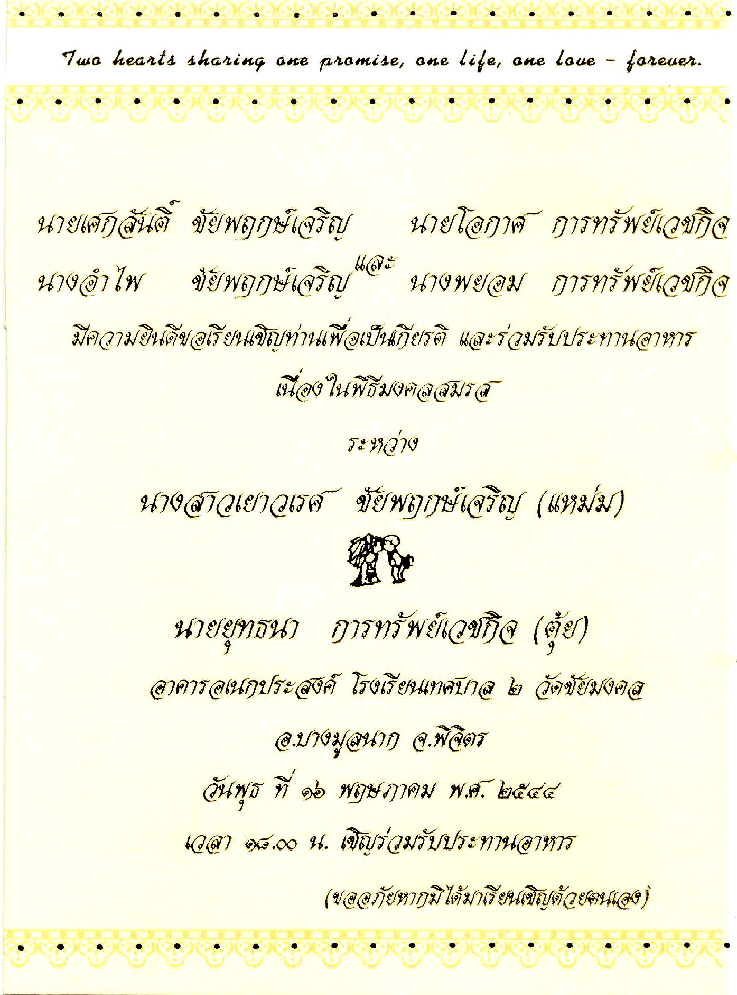

True or False?
1. A party will be held in a hotel ballroom in Phijit Province. T / F
2. Dinner will be served. T / F
3. The hosts are the newlywed’s relatives. T / F
4. Some of the invitations are sent out by mail. T / F

Answers: 1.F 2.T 3.T 4.T
Culture and Traditions Thai SOLT I
Skill Enhancement Activities Module 6 Lesson 5

Activity 2
This is an invitation for a Royal-sponsored cremation. Answer the following questions in English.

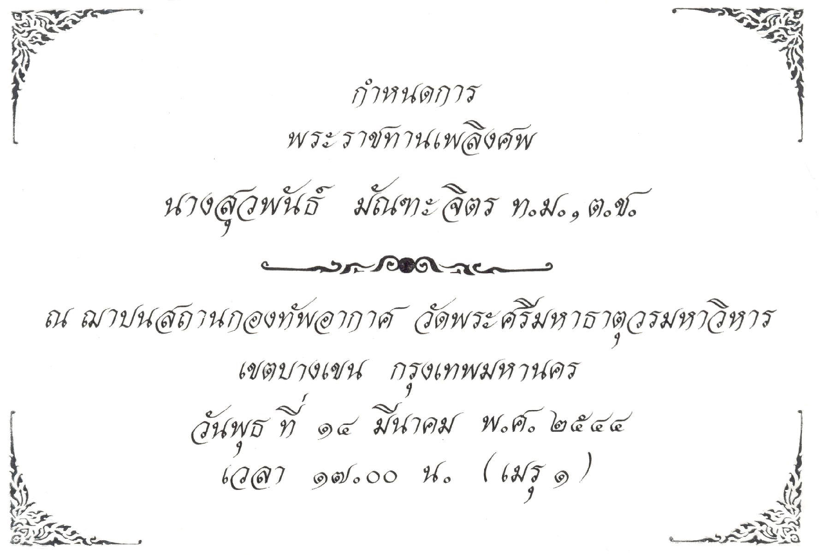
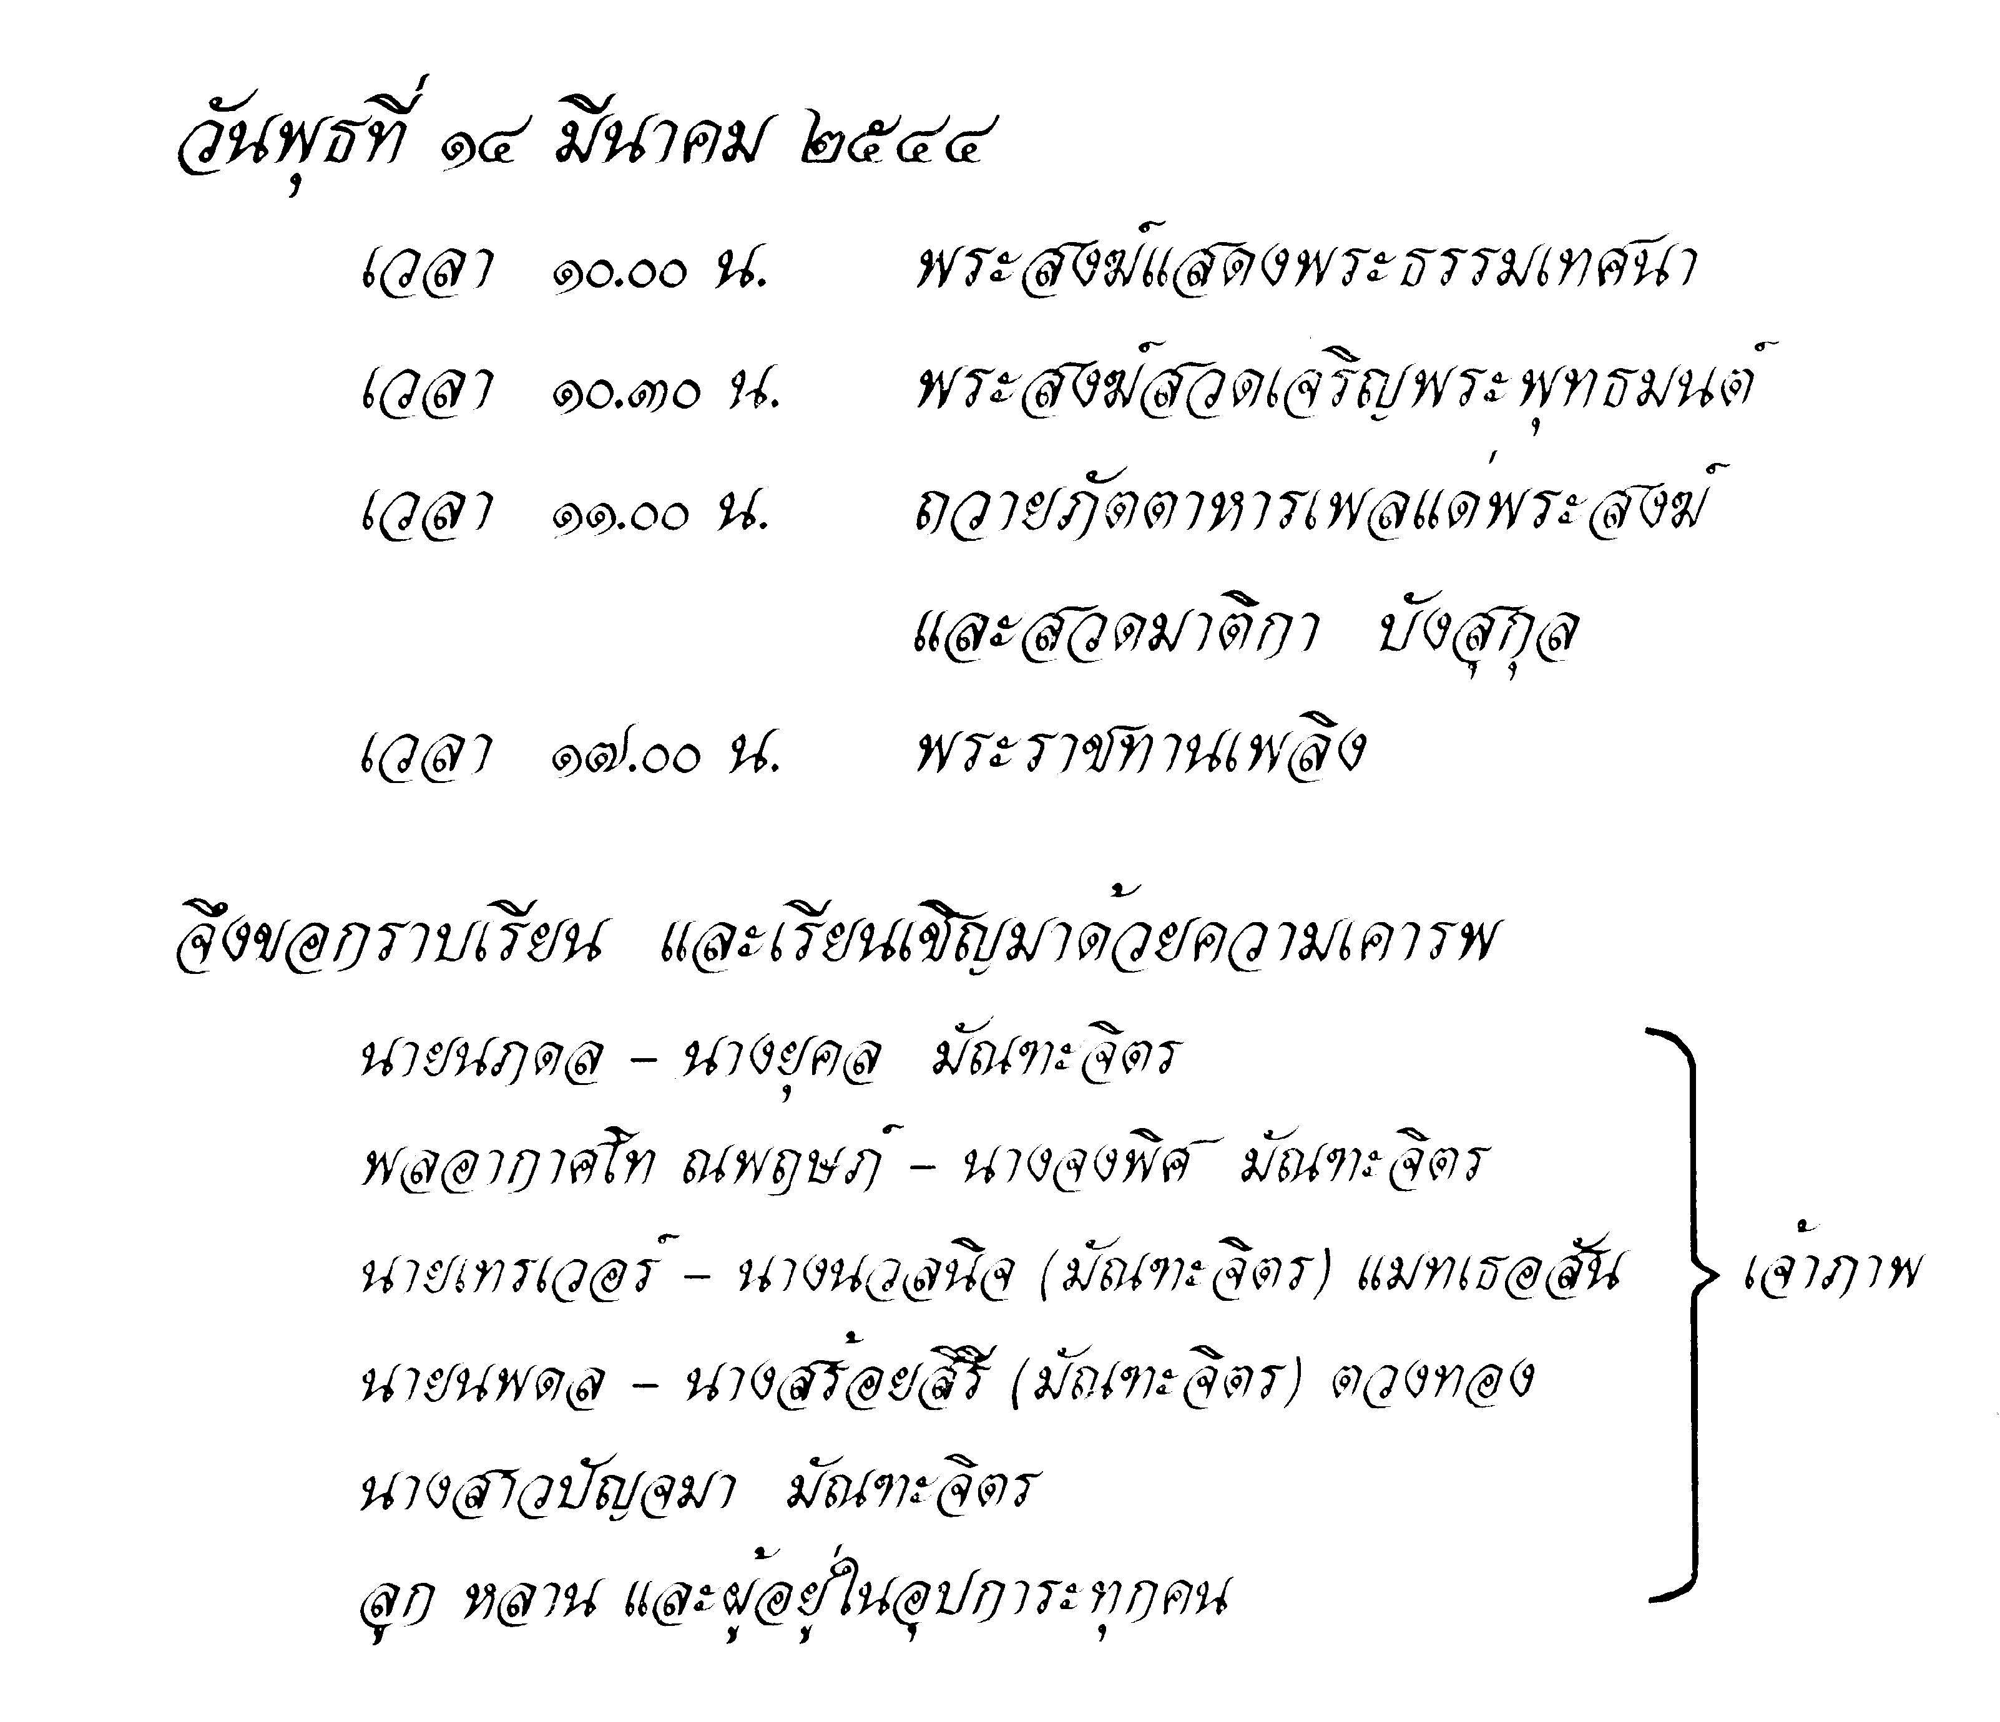

1. Who is the deceased? ________________________________________________
2. When is the event taking place?________________________________________
3. In which province is the cremation?_____________________________________
4. What is the name of the temple?________________________________________
5. Which relatives are mourning? List at least three.__________________________
_____________________________________________________________________
Culture and Traditions Thai SOLT I
Skill Enhancement Activities Module 6 Lesson 5

Answers:
1. Mrs. Suwaphan Manthajit
2. Wednesday, March 14, 2001
3. Bangkok
4. Wat Phra Sri Mahathat, Bangkhen
5. Mr. Nopadon –Mrs. Yukhon Manthajit
LTG (AF) Naphrut- Mrs. Chongphid Manthajit
Mr. Travor- Mrs. Nuannid Matherson

Activity 3
Look at the images below and tell which one represents which occasion or festival.

(1)  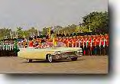 | (2)  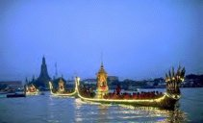
(3)  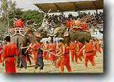 | (4)  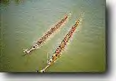
(5)  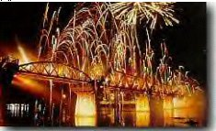 | (6)  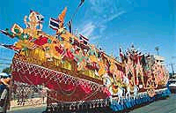

Culture and Traditions Thai SOLT I
Skill Enhancement Activities Module 6 Lesson 5

Answers:
1. The Trooping of colors
2. The Royal Barge Procession
3. Elephant Round Up Show
4. Long-boat Racing Festival
5. River Kwai Bridge Week, Karnchanaburi
6. The Rocket Festival

Activity 4
Give the Thai name for each festival described below.

1. The rocket festival. The festival is associated with traditional beliefs in the
supernatural powers that help promote the production of rice crops for the coming
planting season.
2. It was an expression of gratitude to the goddess of water 'พระแม่คงคา'
for having extensively used, and sometimes polluted, the water from the rivers
and canals.
3. The Elephant Round-up displays the amazing grace, strength and intelligence of
this huge creature in games of soccer, log carrying, and the tug-of-war against
human teams.
4. During the ninth lunar month, devout Buddhist Chinese descendants undertake a
strict vegetarian diet, wear white clothes and observe ten rules in order to purify
their minds and bodies.
5. Traditionally, Thais visit temples at this time of year to offer food to the monks
and to participate in bathing ceremonies for Buddha images. At home, young
people pour scented water into the hands of their parents and elders as a mark of
respect and to receive the blessing of the older folk.

Answers:
1. ประเพณีบุญบั้งไฟ
2. ลอยกระทง
3. เทศกาลคล้องช้าง
4. ประเพณีกินเจชาวจีน
5. สงกรานต์

Culture and Traditions Thai SOLT I
Skill Enhancement Activities Module 6 Lesson 5

Activity 5
Look at the image below, read the descriptions and make a gist. Your instructor will call each of you to share your work with the class. Each student must provide a new sentence each time he/she is called to add on the gist.

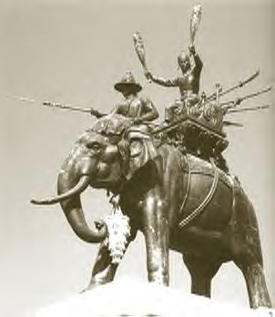 | อนุเสาวรีย์สมเด็จพระนเรศวรมหาราช ประทับบนคอพระคชาธาร ทรงถือ พระแสงของ้าว เตรียมทำยุทธหัตถี หล่อด้วยโลหะรมดำ ออกแบบและปั้น โดย ศาสตราจารย์ ศิลป์ พีระศรี ประดิษฐาน ณ บริเวณดอนเจดีย์  อ. ศรีประจันต์ จ. สุพรรณบุรี พ.ศ. ๒๕๐๒

พระปรมานุสาวรีย์นี้
ประชาชนชาวไทยร่วมกันประดิษฐานไว้
เพื่อเฉลิมพระเกียรติบรมราชกฤดาภินิหาร
แห่ง
สมเด็จพระนเรศวรมหาราช มหาวีรกษัตริย์ของชาติไทย
ผู้ทรงพระคุณอันยิ่งใหญ่แก่ชาวไทยทั่วหล้า
พระองค์เป็นพระบรมราชโอรสแห่งสมเด็จพระมหาธรรมราชาธิราช
และพระวิสุทธิกษัตริย์ ทรงพระบรมราชสมภพ ณ เมืองพิษณุโลก
เมื่อปีเถาะ พระพุทธศักราช 2098
ทรงหลั่งทักสิโนทกประกาศอิสรภาพของชาติไทยโดยสมบูรณ์
ณ เมืองแครง เมื่อพระพุทธศักราช 2127
เสด็จเถลิงถวัลย์ราชสมบัติเป็นพระมหากษัตริย์ของกรุงศรีอยุธยา
ราชธานีไทย เมื่อพระพุทธศักราช 2133
Culture and Traditions Thai SOLT I
Homework Module 6 Lesson 5

Activity 1
Pick one of your favorite historical persons and find some information about him/her on the Internet or in an encyclopedia and prepare a short bio sketch (6-7 sentences) about him/her in Thai. Say when and where he/she was born; what is he/she is famous for; and when he/she died. Your instructor will ask one or two of you to tell the story to the rest of the class.

Activity 2
Read the following text and mark if the following statements are True or False.

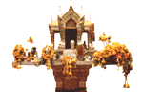 | ในบริเวณบ้านแต่ละหลังไม่ว่าจะเป็นในกรุงฯหรือในชนบท เจ้าของบ้านจะตั้งบ้านทรงไทยหลังเล็กๆไว้บนเสาที่ใช้เป็น ฐานยกให้สูงจากพื้นดินในระดับสายตา และจะต้องหันไป ทางทิศเหนือหรือทิศใต้ บ้านหลังนี้เรียกว่า ศาลพระภูมิ ใช้เป็นที่อยู่ของผู้ที่เป็นเจ้าของที่มาก่อน ซึ่งเรียกกันว่าเจ้าที่ ลักษณะของศาลพระภูมิโดยทั่วๆไป จะสร้างด้วยไม้ ข้างในมี รูปปั้นข้าทาสบริวารไว้คอยรับใช้เจ้าที่ แต่ในปัจจุบันมีการ เปลี่ยนแปลงตามกําลังทุนทรัพย์ของเจ้าของบ้านซึ่งบาง  แห่งก็มีการตกแต่งให้หรูหรามากขึ้นกว่าธรรมดาที่เห็นกัน  ทั่วไป
แม้ว่าคนไทยส่วนใหญ่จะนับถือพุทธศาสนา แต่ก็ยังมีความเชื่อในเรื่องวิญญาณ และสิ่งศักดิ์สิทธิ์ต่างๆ ตามลัทธิของพราหมณ์อยู่มาก และเชื่อว่าถ้ามีการบูชาเจ้าที่ ให้ถูกต้องตามความเชื่อถือแล้ว เจ้าที่ก็จะ ช่วยคุ้มครองป้องกันให้คนที่อาศัยอยู่ในบ้าน มีความสุขและปลอดภัยจากสิ่งชั่วร้ายทั้งหลายได้
การบูชาเจ้าที่มักจะทํากันทุกวัน ด้วยการถวายดอกไม้ ธูปเทียน และอาหารคาวหวาน ต่างๆในระหว่างช่วงเช้าไม่เกิน ๑๑๐๐ น

True or False?

1. Most Thais are followers of Buddhism and paying respect to T / F
icons and symbolic figures of holy spirits, which are parts of the religion.
2. Tiny female and male dolls are put inside to symbolize the T / F
wealth of the house owner.
3. The spirit house is usually placed at eye level of an average T / F
standing person and must face either north or south.
4. The spirit house symbolizes the abode of the Lord of the Land, T / F
a holy spirit who protects the dwellers from any unseen troubles.
5. The spirit house is known in Thai as “ศาลเจ้า”. T / F

Answers: 1.F 2.F 3.T 4.T 5.F
Culture and Traditions Thai SOLT I
Homework Module 6 Lesson 5

Activity 3
Read the text and write a gist of the paragraph in Thai. Vocabulary for the written Thai words is provided below.

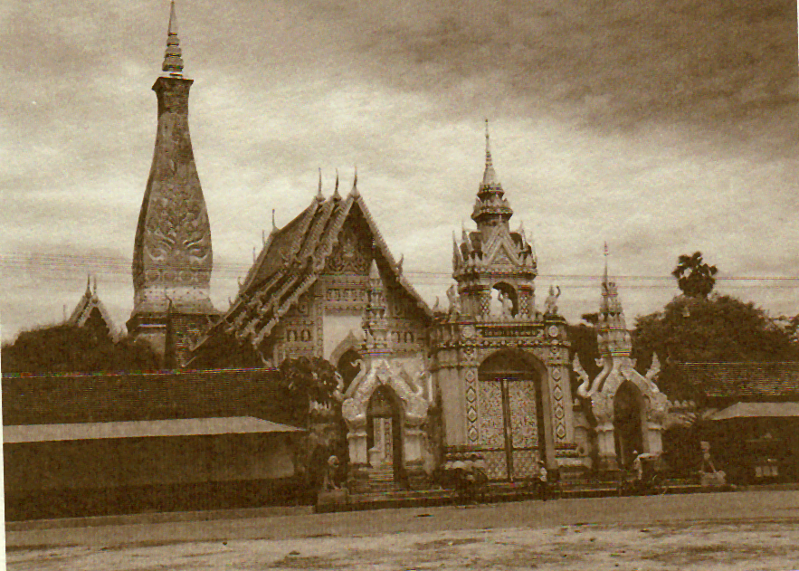

Phra That Phnom of Nakorn Phanom Province has always been an emotionally binding force for Buddhists on both banks of the Mekong River, Thais and Laotians. Its symbolic importance is equal to that of Luang of Vientiane, Laos. Both stupas were built in the same era of the Sri Khotaburana Kingdom, some 1,500 years ago. Both stupas are believed to contain a piece of the Lord Buddha’s chest-bones. This picture of the original Phra That Phnom before its collapse in 1975 is therefore a rare historical record.

Phra That Phnom พระธาตุพนม  Buddhists พุทธศาสนิกชน  Mekong River แม่น้ําโขง  Luang หลวง  Vientiane นครเวียงจันทน์  stupas สถูป  era ยุค สมัย | Sri Khotaburana ศรีโคตรบูรณะ  Kingdom ราชอาณาจักร  Lord Buddha พระพุทธเจ้า  chest-bones พระอุรังคธาตุุ  original ของเดิม เมื่อแรกสร้าง  collapse หักโค่นลงมา  historical record จารึกทางประวัติศาสตร์

